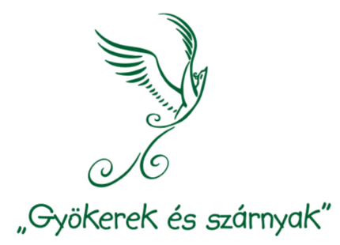 **M E G H Í V Ó**

**ELFOGADÁS NAPJA**

rendezvényre

Sérült emberek elfogadására hívja fel a figyelmet az "ELFOGADÁS NAPJA" rendezvényünk. Programjainkra családok, óvodai és iskolai csoportok jelentkezését várjuk.

Helyszín: **Pécsi Expo Center** (7631 Pécs, Megyeri út 72.)

Időpont: **2018. szeptember 28.** 14 órától 19 óráig

**P R O G R A M O K**

13:50 ÜNNEPÉLYES MEGNYITÓ

14:00-15:00 KÖZTÁRSASÁG BANDÁJA koncert

15:00- 16:00 TAMÁS ÉVA verses előadás

16:00-16:30 GREGOROVITS TAMÁS énekes produkció

16:30-17:00 PARAÚSZÓK élménybeszámoló

17:00-17:45 IRIGY HÓNALJMIRIGY

18:00-19:00 ELEVEN GYERMEKZENEKAR koncert

**Kísérő programok:** játszóház, ugráló várak, távirányítós kisautók, trambulin, virtuális valóságsarok, homokszórás, arcfestés, kutyaterápia, népi kismesterségek, büfé és számtalan más lehetőség az egész család számára

**É R Z É K E N Y Í T Ő P R O G R A M O K**

Sérülés területe szerint:

* Beszéd: Tobii számítógép
* 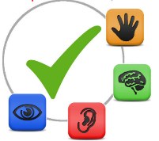Hallás: hallássérültek eszközei, jelnyelv
* Látás: Braille-írás, társasjáték vakon, szimulációs szemüveg, fehérbotos közlekedés
* szimulációs szemüveg, fehérbotos közlekedés
* Autizmus: Interaktív játékok
* Mozgás: kerekesszékes akadálypálya, paralimpiai szövetség programjai
* EFOÉSZ programjai

Csoportok részére az érzékenyítő programokon való részvétel regisztrációhoz kötött:

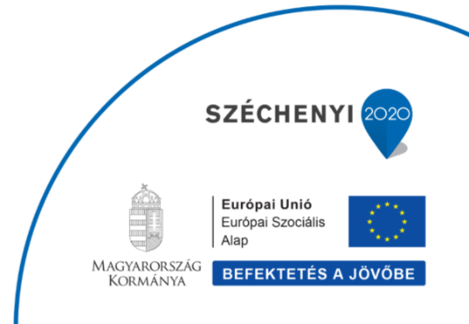[eltes.egymi.pecs@gmail.com](mailto:eltes.egymi.pecs@gmail.com)

Szervezők: **Pécsi Tankerületi Központ, Éltes EGYMI**